**PHẦN 1: TIÊU CHUẨN VÀ TẢI TRỌNG THIẾT KẾ**

**I . TIÊU CHUẨN THIẾT KẾ.**

Thiết kế theo:

* Tiêu chuẩn Việt Nam: TCVN 2737 – 1995.
* Tiêu chuẩn thiết kế bê tông cốt thép: TCNV 5574 - 2012.
* Sổ tay thực hành kết cấu công trình_ PGS. TS Vũ Mạnh Hùng.

**II. SỐ LIỆU TÍNH TOÁN:**

Theo sơ đồ mặt bằng 5, khung trục 2, 4 tầng và số liệu đề BDD, ta có:

L = 2.5 (m)

L= 5 (m)

L= 5.8 (m)

B = 4.2 (m)

B= 5.2 (m)

* Chiều cao tầng trệt là 4.9 m (từ cos 0.00 đến sàn lầu 1)
* Chiều cao các tầng còn lại: H = 3,5 (m).
* Mái che cầu thang cao 3m.
* Chọn cấp độ bền bê tông B20 có cường độ chịu nén Rb = 115 daN/cm2, Cường độ chịu kéo Rbt = 90 daN/cm2.
* Thép nhóm CI có cường độ chịu kéo RS = 2250 daN/cm2.
* Thép nhóm CII có cường độ chịu kéo RS = 2800 daN/cm2.

**1.Tĩnh tải.**

- Tĩnh tải là tải trọng tác dụng không thay đổi trong suốt quá trình vận hành của kết cấu công trình như : trọng lượng bản thân kết cấu, các vách ngăn …

- Tĩnh tải được tính như sau :

gtt = n . γ . δ ( kg/m2 )

trong đó :

n : hệ số vượt tải

γ : trọng lượng đơn vị vật liệu ( kg/m3 )

δ : độ dày lớp vật liệu ( m )

***Bảng 1.1:*** *tĩnh tải sàn các tầng*

|  |  |  |  |  |  |
| --- | --- | --- | --- | --- | --- |
| STT | TÊN VẬT LIỆU | ĐỘ DÀY (m) | TRỌNG LƯỢNG  γ (kg/m3) | HỆ SỐ VƯỢT TẢI  n | TẢI TRỌNG TÍNH TOÁN  gtt  ( kg/m2 ) |
| 1 | Gạch Ceramic 20x20x1cm | 0.01 | 3000 | 1.1 | 33 |
| 2 | Vữa lót # 50 dày 2cm | 0.02 | 1600 | 1.3 | 42 |
| 3 | Sàn BTCT dày 10cm | 0,1 | 2500 | 1.1 | 275 |
| 4 | Vữa trát trần # 75 dày 1,5 cm | 0.015 | 1600 | 1.3 | 31 |
| Tổng | | | | | 381 |

***Bảng 1.2:*** *tĩnh tải sàn tầng mái.*

|  |  |  |  |  |  |
| --- | --- | --- | --- | --- | --- |
| STT | TÊN VẬT LIỆU | ĐỘ DÀY (m) | TRỌNG LƯỢNG  γ  ( kg/m3 ) | HỆ SỐ VƯỢT TẢI  n | TẢI TRỌNG TÍNH TOÁN  gtt  ( kg/m2 ) |
| 1 | Lớp vữa #50 tạo độ dốc dày trung bình 5 cm | 0.05 | 1600 | 1.3 | 104 |
| 2 | Sàn bêtông dày 8 cm | 0.08 | 2500 | 1.1 | 220 |
| 3 | Vữa trát trần #75 dày 1,5 cm | 0.015 | 1600 | 1.3 | 31 |
| Tổng | | | | | 355 |

**2. Hoạt tải.**

Hoạt tải là tải trọng có thể thay đổi giá trị, chiều tác dụng, điểm đặt,… như : tải trọng người, tải trọng gió …

Hoạt tải được tính toán như sau :

ptt = ptc n

Trong đó :

Ptt : hoạt tải tính toán ( kg/m2 )

ptc : hoạt tải tiêu chuẩn ( kg/m2 )

n : hệ số vượt tải

Tùy theo chức năng của kết cấu mà giá trị hoạt tải tiêu chuẩn được quy định trong tiêu chuẩn tải trọng và tác động TCVN 2737 – 1995.

***Bảng 1.3:*** *giá trị một số hoạt tải.*

|  |  |  |  |  |
| --- | --- | --- | --- | --- |
| STT | LOẠI SÀN | HOẠT TẢI TIÊU CHUẨN  ptc  (daN/m2) | HỆ SỐ VƯỢT TẢI  (n ) | HOẠT TẢI TÍNH TOÁN  Ptt  (daN/m2) |
| 1 | Kho, phòng thiết bị | 480 | 1.2 | 576 |
| 2 | Phòng họp, phòng làm việc | 400 | 1.2 | 480 |
| 4 | Cầu thang, hành lang | 300 | 1.2 | 360 |
| 5 | Ban công | 400 | 1.2 | 480 |
| 6 | WC | 150 | 1.3 | 195 |

***Ghi chú*** : theo TCVN 2737-1995:

Nếu hoạt tải 200 thì n = 1.2.

Nếu hoạt tải < 200 thì n = 1.3.

**\* Hoạt tải mái bằng có sử dụng:**

P = P . n = 150 . 1,3 = 195 daN/m .

**\* Lớp nước chứa trong sênô**: dày 30 cm.

**Hoạt tải sê nô:** P = 432 + 90 = 522 daN/m.

***Bảng 1.4:*** *tải trọng nước chứa trong sê nô*

|  |  |  |  |  |  |
| --- | --- | --- | --- | --- | --- |
| Sênô | Rộng (m) | Cao (m) |  (kg/m3) | n | Tải trọng (kg/m2) |
| 1.2 | 0.3 | 1000 | 1.2 | 432 |

**3.Chỉ tiêu cơ lí**.

Các chỉ tiêu cơ lí được sử dụng theo tiêu chuẩn TCVN: 5574 – 2012.

**a/ Cường độ tính toán bêtông.**

***Bảng 1.5:*** *cường độ tính toán và modul đàn hồi của bê tông.*

|  |  |  |  |
| --- | --- | --- | --- |
| CẤP ĐỘ BỀN | CƯỜNG ĐỘ CHỊU KÉO  Rbt ( kg/cm2 ) | CƯỜNG ĐỘ CHỊU NÉN  Rb ( kg/cm2 ) | MODUL ĐÀN HỒI  E ( kg/cm2 ) |
| B20 | 90 | 115 | 2.7 ×105 |

**b/ Cường độ tính toán của thép.**

***Bảng 1.6:*** *cường độ tính toán của thép.*

|  |  |  |  |
| --- | --- | --- | --- |
| NHÓM THÉP | CƯỜNG ĐỘ CHỊU KÉO  Rs ( kg/cm2 ) | CƯỜNG ĐỘ CHỊU NÉN Rsc ( kg/cm2 ) | CỐT NGANG, XIÊN Rsw  ( kg/cm2 ) |
| CI | 2250 | 2250 | 1750 |
| CII | 2800 | 2800 | 2250 |

**PHẦN 2: THIẾT KẾ VÀ TÍNH TOÁN SÀN BÊ TÔNG CỐT THÉP**

**I. MÔ TẢ MẶT BẰNG SÀN.**

Do công trình có kết cấu khung chịu lực nên dùng phương án đổ sàn bêtông cốt thép toàn khối là phương án tương đối tốt vì sàn BTCT có khả năng chịu tải lớn. Quan niệm các cạnh của sàn ngàm cứng vào hệ dầm xung quanh (tính toán theo sơ đồ 9).

Phân loại các ô sàn: những ô sàn khác nhau về kích thước và tải trọng (tĩnh tải hoặc hoạt tải) được đánh số phân loại khác nhau. Ngược lại những ô sàn giống nhau về kích thước và tải trọng thì được đánh số giống nhau.

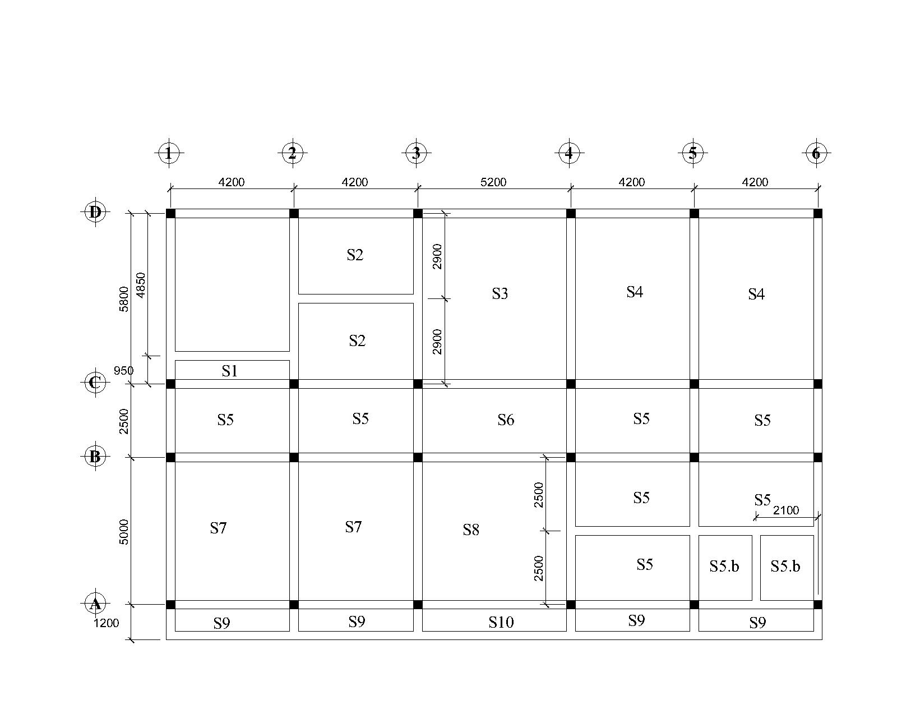

Sàn của công trình là sàn BTCT toàn khối. Quan niệm các cạnh là ngàm cứng vào hệ dầm xung quanh, do đó tất cả các sàn được tính toán theo dạng sơ đồ 9 (4 cạnh ngàm).

Do sàn có 4 cạnh ngàm nên ta dựa vào tỷ số để chia ô sàn ra làm 2 loại sàn một phương và sàn hai phương theo bảng bên dưới.

***Bảng 2.1:*** *phân loại ô sàn các tầng.*



Tính toán thuyết minh cụ thể cho sàn S1 là sàn đại diện cho loại sàn 1 phương và sàn S5 là sàn đại diện cho loại sàn 2 phương. Tương tự, dựa vào cách tính của 2 sàn đại diện trên ta lập bảng tính bằng phần mềm Excel để tính cho các sàn còn lại.

Vật liệu xây dựng:

+ Sử dụng bêtông cốt thép đổ toàn khối.

+ Bêtông B20 : Rb­ = 115 (daN/cm2)

+ Thép sàn nhóm CI: Rs =2250(daN/cm2) (Theo TCVN 356_2005).

+ Chiều dày các sàn được chọn là : hS = 10 cm = 100 mm.

Theo “Sổ tay thực hành kết cấu công trình”_PGS. TS Vũ Mạnh Hùng thì bản làm việc như sơ đồ 9 vì có liên kết xung quanh các cạnh là ngàm.

**II. CÁC BƯỚC TÍNH TOÁN SÀN**

1. **Sự làm việc của bản sàn**

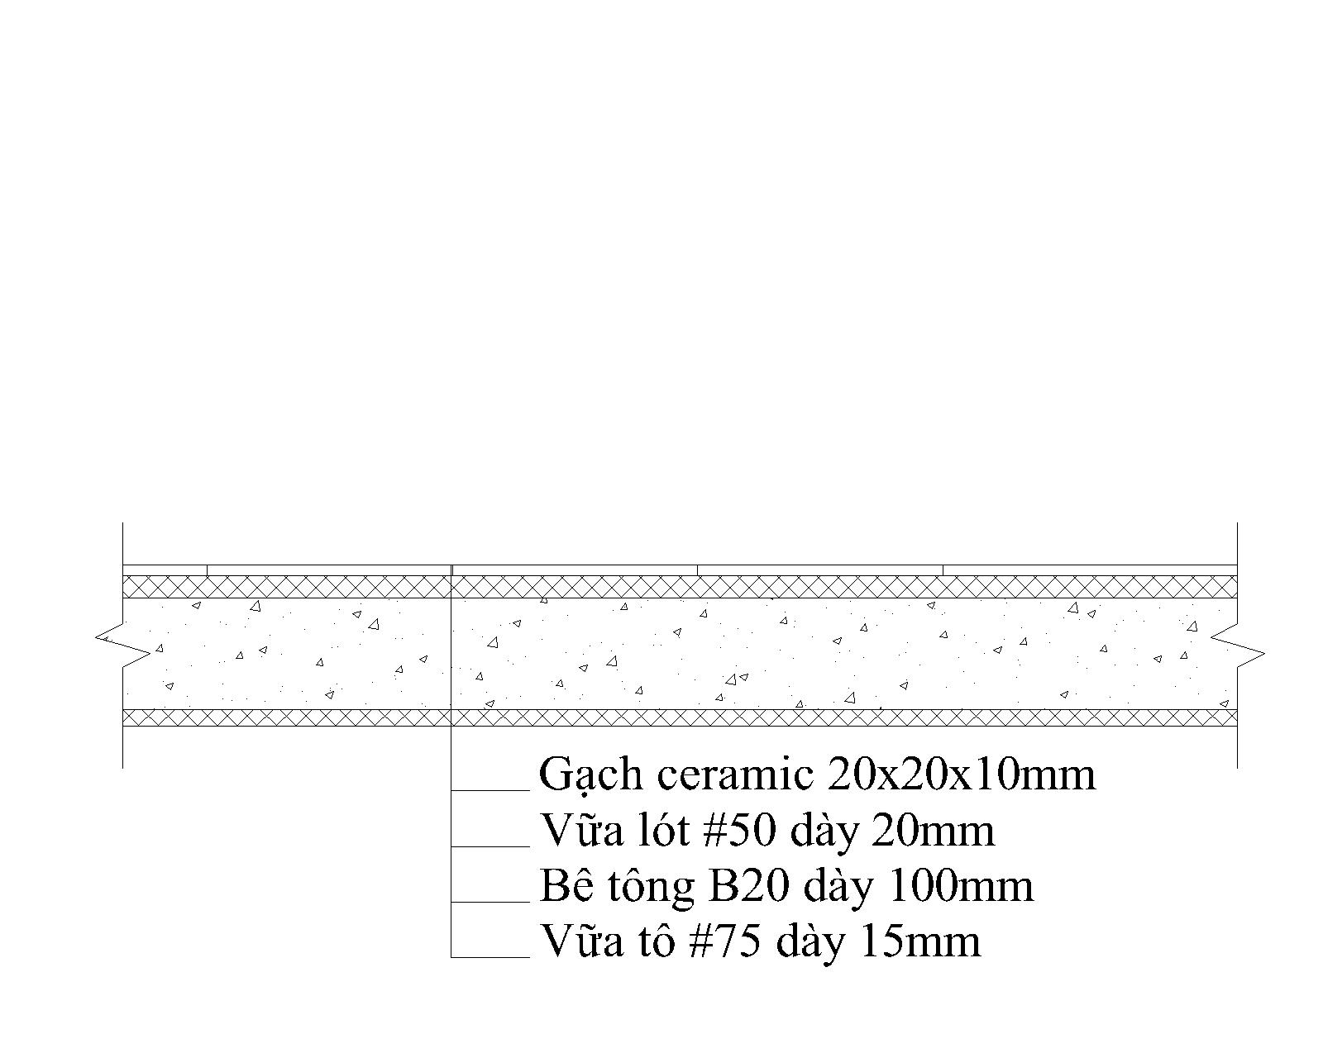

Bản là một trong những bộ phận chính của sàn. Bản được kê lên dầm, dầm chia bản thành từng ô, tuỳ theo các cạnh được liên kết mà bản bị uốn theo 1 hay 2 phương.

Gọi L1, L2 là chiều dài theo phương ngắn và phương dài của ô sàn.

+ bản sàn làm việc 1 phương theo cạnh ngắn.

**+** bản sàn làm việc 2 phương .

**2. Tính toán nội lực sàn một phương**  ( khi ).

Cắt một dãi bản rộng 1 mét theo phương cạnh ngắn. Xem như dầm liên tục có các gối tựa là các dầm và tường. Ở đây chỉ xét tính toán trên 1 ô bản đơn nên xem bản như 1 dầm đơn ngàm hai đầu dầm. Ta có:

- Mômen tại giữa nhịp :

M1=

- Mômen tại gối :

MI=  ( dấu “ – “ thể hiện mômen âm )

q: là tải trọng phân bố trên bản.( kg/m).

Cốt thép được tính toán và bố trí theo các công thức ( được trình bày phần sau), nhưng ở đây chỉ tính cốt thép chịu mômen dương và âm theo phương cạnh ngắn, phương dài chỉ bố trí thép cấu tạo ( 6a200 ) hoặc (1/4A tính toán).

**3. Tính toán nội lực sàn hai phương** ( khi ):

Cắt bản rộng 1 mét theo cả hai phương để tính toán

M1 = m91 P

M2 = m92 P

MI = k91 P

MII = k92 P

P= ( g+p) L1 L2 × B= q L1 L2­ × B (kG.m).`

Trong đó :

M1 : Mômen dương lớn nhất ở giữa ô bản, tác dụng theo phương cạnh ngắn

M2 : Mômen dương lớn nhất ở giữa ô bản, tác dụng theo phương cạnh dài

MI : Mômen âm lớn nhất ở gối tựa, tác dụng theo phương cạnh ngắn

MII : Mômen âm lớn nhất ở gối tựa, tác dụng theo phương cạnh dài.

L1 : Chiều dài cạnh ngắn của bản.

L2 :Chiều dài cạnh dài của bản.

m91, m92, k91 ,k92:các hệ số được thành lập bảng phụ thuộc tỉ số tra theo sơ đồ 9 bảng 1-19_sổ tay Thực Hành kết cấu công trình của Vũ Mạnh Hùng .

p: hoạt tải của sàn (kg/m2) – g: tĩnh tải của sàn (kg/m2).

**III. TÍNH TOÁN SÀN ĐẠI DIỆN.**

**1. Tính đại diện sàn một phương S1.**

L = 0.95m ; L = 4.2 m.

 = 4.4 > 2  Sàn làm việc một phương theo phương cạnh ngắn.

Bản được tính như cấu kiện 2 đầu ngàm. Cắt bản theo phương cạnh ngắn với chiều rộng b = 1m, ta tính tải phân bố đều ứng với bản rộng 1m.

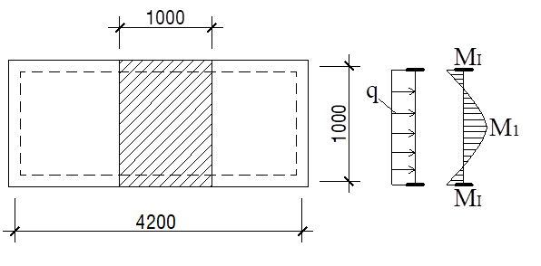

**1.1. Tải trọng:**

+ Tĩnh tải: gtt = 381 kG/m2

+ Hoạt tải: ptt = 360 kG/m2

+ Tải trọng toàn phần : q = (gtt + ptt) b = (381+ 360) 1 = 741 daN/m

**1.2. Xác định nội lực.**

+ Mômen tại giữa nhip:

M1 (kG.m)

+ Mômen tại gối:

MI (kG.m)

**1.3. Tính toán và chọn thép.**

*Vật liệu :*

Sử dụng bêtông B20 có Rb = 115 kg/cm2

Sử dụng thép CII có Rs= 2250 kg/cm2.

Từ đây, suy ra:R =0.645, R =0.437.

Ta chọn chiều dày sàn hS = 10 cm; lớp bảo vệ a = 1.5 cm

⇒ ho = hS – a = 10 – 1.5 = 8.5cm

*a. Tính thép chịu moment dương M1 = 30.875 (kG.m) theo phương cạnh ngắn L1*

Ta có: < R =0.437 (thỏa)

⇒

⇒

Tra bảng bảng 4-12 Sổ tay thực hành kết cấu công trình_Vũ Mạnh Hùng, ta chọn thép 6a200mm với As = 1,42 cm2. (Bố trí thớ dưới).

Kiểm tra hàm lượng cốt thép:

Vậy =0,1%< < (Thỏa điều kiện về hàm lượng).

Số thanh thép chịu moment dương theo phương cạnh ngắn:

thanh.

*b. Tính thép chịu moment âm MI = 71.750 (kG.m) theo phương cạnh ngắn L1*

Ta có: < R =0.437 (thỏa)

⇒

⇒

Tra bảng bảng 4-12 Sổ tay thực hành kết cấu công trình_Vũ Mạnh Hùng, ta chọn thép 6a200mm với As = 1,42 cm2. (Bố trí thớ trên ở gối ra chiều dài nhịp).

Kiểm tra hàm lượng cốt thép:

Vậy =0,1%< < (Thỏa điều kiện về hàm lượng).

Số thanh thép chịu moment dương theo phương cạnh ngắn:

thanh.

*Sử dụng phần mềm Excel để tính và bố trí thép cho các ô sàn còn lại*

***Bảng 2.2 : Bảng tính nội lực sàn một phương***

|  |  |  |  |  |  |  |  |
| --- | --- | --- | --- | --- | --- | --- | --- |
| Ký  hiệu  ô  sàn | Cạnh  ngắn  L1  (m) | Cạnh  dài  L2  (m) | =L2/L1 | Hoạt  tải  Ptt  (daN/m2) | Tĩnh  tải  Gtt  (daN/m2) | Tải  toàn  phần  q  (daN/m2) | M1  MI  (daNm) |
| 1 | **3** | **2** | **4** | **5** | **6** | **7** | **8** |
| S1 | 0.95 | 4.2 | 4.4 | 360 | 381 | 861 | 32.38 |
| 64.75 |
| S6 | 2.5 | 5.2 | 2.1 | 360 | 381 | 576 | 150 |
| 300 |
| S9 | 1.2 | 4.2 | 3.5 | 480 | 381 | 576 | 34.56 |
| 69.12 |
| S10 | 1.2 | 5.2 | 4.3 | 480 | 381 | 576 | 34.56 |
| 69.12 |

***Bảng 2.3 : Bảng tính và bố trí thép sàn một phương***

|  |  |  |  |  |  |  |  |  |  |  |  |  |  |
| --- | --- | --- | --- | --- | --- | --- | --- | --- | --- | --- | --- | --- | --- |
| Ký hiệu | Momen | Giá trị M | ho | b | Rb | Rs | am | z | As | Chọn thép |  | As | m% |
| ô sàn |  | *(daN.cm)* | *(cm)* | *(cm)* | *(MPa)* | *(MPa)* |  |  | *(cm2)* | *f* | *a (m.m)* | chọn |  |
| 1 | **2** | **3** | **4** | **5** | **6** | **7** | **8** | **9** | **10** | **11** | **12** | **13** | **14** |
| S1 | M1 | 3238 | 8.0 | 100 | 11.5 | 225 | 0.004 | 0.998 | 0.18 | 6 | 200 | 1.42 | 0.18 |
|  | MI | 6475 | 8.0 | 100 | 11.5 | 225 | 0.009 | 0.996 | 0.36 | 6 | 200 | 1.42 | 0.18 |
| S6 | M1 | 15000 | 8.0 | 100 | 11.5 | 225 | 0.020 | 0.990 | 0.84 | 6 | 200 | 1.42 | 0.18 |
|  | MI | 30000 | 8.0 | 100 | 11.5 | 225 | 0.041 | 0.979 | 1.70 | 6 | 150 | 1.89 | 0.24 |
| S9 | M1 | 3456 | 8.0 | 100 | 11.5 | 225 | 0.005 | 0.998 | 0.19 | 6 | 200 | 1.42 | 0.18 |
|  | MI | 6912 | 8.0 | 100 | 11.5 | 225 | 0.009 | 0.995 | 0.39 | 6 | 200 | 1.42 | 0.18 |
| S10 | M1 | 3456 | 8.0 | 100 | 11.5 | 225 | 0.005 | 0.998 | 0.19 | 6 | 200 | 1.42 | 0.18 |
|  | MI | 6912 | 8.0 | 100 | 11.5 | 225 | 0.009 | 0.995 | 0.39 | 6 | 200 | 1.42 | 0.18 |

**2. Tính đại diện sàn 2 phương S7.**

Ta có : L1 =4.2 m ; L2 = 5 m.

Do α =  **=** 1.2 < 2 Sàn làm việc theo 2 phương

Lớp bảo vệ a = 1,5cm.

Bản thuộc loại bản kê bốn cạnh . Theo “Sổ tay thực hành kết cấu công trình” - TS. Vũ Mạnh Hùng thì bản làm việc như sơ đồ 9 vì có liên kết xung quanh các cạnh là ngàm.

Cắt bản theo hai phương vuông góc cạnh ngắn và cạnh dài với chiều rộng là B = 1 m = 100 cm.



**2.1. Tải trọng.**

Tĩnh tải: gtt = 381 kG/m2

Hoạt tải: ptt = 480 kG/m2

⇒ Tải trọng toàn phần :

P = (gtt + ptt) L1 L2 = (381+195) 5 5 = 18081 (kG)

**2.2. Tính moment.**

Tra bảng 1-19 Sơ đồ 9/34 - Sổ tay thực hành kết cấu công trình của PGS.PTS Vũ Mạnh Hùng với : α **=** 1,0

Nội suy, ta có:

m91= 0,0203

m92= 0,0144

k91 = 0,0467

k92 = 0,0330

Vậy:

M1 =m91 P ×B = 0, 0203 x 18081 × 1 = 367.04 kG.m

M2 = m92 P × B = 0,0179 14400 × 1 = 257.76 kG.m

MI = k91 P × B = 0,0417 14400 × 1 = 600.48 kG.m

MII = k92 P × B = 0,0417 14400 × 1 = 600.48 kG.m

**2.3. Tính và bố trí thép**

*Vật liệu :*

Sử dụng bêtông B20 có Rb = 115 kg/cm2

Sử dụng thép CII có Rs= 2250 kg/cm2.

Từ đây, suy ra:R =0.645, R =0.437.

Ta chọn chiều dày sàn hS = 10 cm; lớp bảo vệ a = 1.5 cm

⇒ ho = hS – a = 10 – 1.5 = 8.5cm

*a. Tính thép chịu moment dương M1 = 257.76 (kG.m) theo phương cạnh ngắn L1*

Ta có: < R =0.437 (thỏa)

⇒

⇒

Tra bảng bảng 4-12 Sổ tay thực hành kết cấu công trình_Vũ Mạnh Hùng, ta chọn thép 6a200mm với As = 1,42 cm2. (Bố trí thớ dưới).

Kiểm tra hàm lượng cốt thép:

Vậy =0,1%< < (Thỏa điều kiện về hàm lượng).

Số thanh thép chịu moment dương theo phương cạnh ngắn:

thanh.

*b. Tính thép chịu moment dương M2 =257.76 (kG.m) theo phương cạnh dài L2*

Bố trí nằm trên thép chịu moment dương theo phương cạnh ngắn.

⇒ h = h - a -  =10 - 1,5 - 0,6 = 7,9 (cm). (với  là đường kính thép sàn chịu momnet dương M1 theo phương cạnh ngắn L1)

Ta có: < R =0.437 (thỏa)

⇒

⇒

Tra bảng bảng 4-12 Sổ tay thực hành kết cấu công trình_Vũ Mạnh Hùng, ta chọn thép 6a150mm với As = 1,89 cm2 để thi công thuận tiện hơn.

Kiểm tra hàm lượng cốt thép:

Vậy =0,1%< < (Thỏa điều kiện về hàm lượng).

Số thanh thép chịu moment dương theo phương cạnh ngắn:

thanh.

*c. Tính thép chịu moment âm MI = 600.48 (kG.m) theo phương cạnh ngắn L1*

Ta có: < R =0.437 (thỏa)

⇒

⇒

Tra bảng bảng 4-12 Sổ tay thực hành kết cấu công trình_Vũ Mạnh Hùng, ta chọn thép 8a150mm với As = 3.35 cm2. (Bố trí thớ trên ở gối ra chiều dài nhịp).

Kiểm tra hàm lượng cốt thép:

Vậy =0,1%< < (Thỏa điều kiện về hàm lượng).

Số thanh thép chịu moment dương theo phương cạnh ngắn:

thanh.

*d. Tính thép chịu moment âm MII =600.48 (kG.m) theo phương cạnh dài L2*

Ta có: < R =0.437 (thỏa)

⇒

⇒

Tra bảng bảng 4-12 Sổ tay thực hành kết cấu công trình_Vũ Mạnh Hùng, ta chọn thép 8a150mm với As = 3.35 cm2. (Bố trí thớ trên ở gối ra chiều dài nhịp).

Kiểm tra hàm lượng cốt thép:

Vậy =0,1%< < (Thỏa điều kiện về hàm lượng).

Số thanh thép chịu moment dương theo phương cạnh ngắn:

thanh.

Tương tự lập bảng tính bằng Excel để tính và bố trí thép cho các ô sàn 2 phương còn lại.

***Bảng 2.4: Bảng tính nội lực sàn 2 phương***

|  |  |  |  |  |  |  |  |  |
| --- | --- | --- | --- | --- | --- | --- | --- | --- |
| Số  hiệu  ô  sàn | Cạnh  ngắn  L1    (m) | Cạnh  dài  L2    (m) |  = L2/L1 | m91  m92  k91  k92 | Hoạt  tải  ptt    daN/m2 | Tĩnh  tải  gtt    daN/m2 | P=(ptt+gtt).L1.L2 | M1  M2  MI  MII  (daN.m) |
| 1 | **2** | 3 | 4 | **5** | **6** | **7** | **8** | **9** |
| S2 | 2.9 | 4.2 | 1.45 | 0.0209 | 576 | 381 | 11656 | 244 |
|  |  |  |  | 0.0100 |  |  |  | 117 |
|  |  |  |  | 0.0469 |  |  |  | 547 |
|  |  |  |  | 0.0223 |  |  |  | 260 |
| S3 | 5.2 | 5.8 | 1.12 | 0.0196 | 480 | 381 | 25968 | 510 |
|  |  |  |  | 0.0157 |  |  |  | 407 |
|  |  |  |  | 0.0454 |  |  |  | 1180 |
|  |  |  |  | 0.0363 |  |  |  | 942 |
| S4 | 4.2 | 5.8 | 1.38 | 0.0210 | 480 | 381 | 20974 | 440 |
|  |  |  |  | 0.0110 |  |  |  | 231 |
|  |  |  |  | 0.0413 |  |  |  | 867 |
|  |  |  |  | 0.0249 |  |  |  | 522 |
| S5 | 2.5 | 4.2 | 1.68 | 0.0201 | 360 | 381 | 7781 | 156 |
|  |  |  |  | 0.0071 |  |  |  | 55 |
|  |  |  |  | 0.0441 |  |  |  | 343 |
|  |  |  |  | 0.0157 |  |  |  | 122 |
| S5b | 2.1 | 2.5 | 1.19 | 0.0203 | 195 | 381 | 3024 | 61 |
|  |  |  |  | 0.0144 |  |  |  | 43 |
|  |  |  |  | 0.0467 |  |  |  | 141 |
|  |  |  |  | 0.0330 |  |  |  | 100 |
| S7 | 4.2 | 5.0 | 1.19 | 0.0203 | 480 | 381 | 18081 | 367 |
|  |  |  |  | 0.0144 |  |  |  | 260 |
|  |  |  |  | 0.0467 |  |  |  | 844 |
|  |  |  |  | 0.0330 |  |  |  | 596 |
| S8 | 5.0 | 5.2 | 1.04 | 0.0185 | 360 | 381 | 19266 | 357 |
|  |  |  |  | 0.0173 |  |  |  | 333 |
|  |  |  |  | 0.0433 |  |  |  | 834 |
|  |  |  |  | 0.0399 |  |  |  | 768 |

***Bảng 2.5: Tính và bố trí thép sàn 2 phương***

|  |  |  |  |  |  |  |  |  |  |  |  |  |  |
| --- | --- | --- | --- | --- | --- | --- | --- | --- | --- | --- | --- | --- | --- |
| Ký hiệu | Momen | Giá trị M | ho | b | Rb | Rs | am | z | As | Chọn thép |  | As | m% |
| ô sàn |  | *(daN.cm)* | *(cm)* | *(cm)* | *(MPa)* | *(MPa)* |  |  | *(cm2)* | *f* | *a (m.m)* | chọn |  |
| 1 | **2** | **3** | **4** | **5** | **6** | **7** | **8** | **9** | **10** | **11** | **12** | **13** | **14** |
| S2 | M1 | 24362 | 8.5 | 100 | 11.5 | 225 | 0.029 | 0.985 | 1.29 | 6 | 200 | 1.42 | 0.17 |
|  | M2 | 11656 | 7.9 | 100 | 11.5 | 225 | 0.016 | 0.992 | 0.66 | 6 | 200 | 1.42 | 0.18 |
|  | MI | 54668 | 8.5 | 100 | 11.5 | 225 | 0.066 | 0.966 | 2.96 | 8 | 150 | 3.35 | 0.39 |
|  | MII | 25993 | 8.5 | 100 | 11.5 | 225 | 0.031 | 0.984 | 1.38 | 6 | 200 | 1.42 | 0.17 |
| S3 | M1 | 51001 | 8.5 | 100 | 11.5 | 225 | 0.061 | 0.968 | 2.75 | 6 | 100 | 2.83 | 0.33 |
|  | M2 | 40666 | 7.9 | 100 | 11.5 | 225 | 0.057 | 0.971 | 2.36 | 6 | 100 | 2.83 | 0.36 |
|  | MI | 117998 | 8.5 | 100 | 11.5 | 225 | 0.142 | 0.923 | 6.68 | 10 | 100 | 7.85 | 0.92 |
|  | MII | 94211 | 8.5 | 100 | 11.5 | 225 | 0.113 | 0.940 | 5.24 | 10 | 120 | 6.54 | 0.77 |
| S4 | M1 | 44045 | 8.5 | 100 | 11.5 | 225 | 0.053 | 0.973 | 2.37 | 6 | 100 | 2.83 | 0.33 |
|  | M2 | 23113 | 7.9 | 100 | 11.5 | 225 | 0.032 | 0.984 | 1.32 | 6 | 200 | 1.42 | 0.18 |
|  | MI | 86706 | 8.5 | 100 | 11.5 | 225 | 0.104 | 0.945 | 4.80 | 8 | 100 | 5.03 | 0.59 |
|  | MII | 52183 | 8.5 | 100 | 11.5 | 225 | 0.063 | 0.968 | 2.82 | 8 | 150 | 3.35 | 0.39 |
| S5 | M1 | 15623 | 8.5 | 100 | 11.5 | 225 | 0.019 | 0.991 | 0.82 | 6 | 200 | 1.42 | 0.17 |
|  | M2 | 5524 | 7.9 | 100 | 11.5 | 225 | 0.008 | 0.996 | 0.31 | 6 | 200 | 1.42 | 0.18 |
|  | MI | 34328 | 8.5 | 100 | 11.5 | 225 | 0.041 | 0.979 | 1.83 | 6 | 150 | 1.89 | 0.22 |
|  | MII | 12200 | 8.5 | 100 | 11.5 | 225 | 0.015 | 0.993 | 0.64 | 6 | 200 | 1.42 | 0.17 |
| S5b | M1 | 6145 | 8.5 | 100 | 11.5 | 225 | 0.007 | 0.996 | 0.32 | 6 | 200 | 1.42 | 0.17 |
|  | M2 | 4342 | 7.9 | 100 | 11.5 | 225 | 0.006 | 0.997 | 0.25 | 6 | 200 | 1.42 | 0.18 |
|  | MI | 14110 | 8.5 | 100 | 11.5 | 225 | 0.017 | 0.991 | 0.74 | 6 | 200 | 1.42 | 0.17 |
|  | MII | 9973 | 8.5 | 100 | 11.5 | 225 | 0.012 | 0.994 | 0.52 | 6 | 200 | 1.42 | 0.17 |
| S7 | M1 | 36741 | 8.5 | 100 | 11.5 | 225 | 0.044 | 0.977 | 1.97 | 6 | 120 | 2.36 | 0.28 |
|  | M2 | 25964 | 7.9 | 100 | 11.5 | 225 | 0.036 | 0.982 | 1.49 | 6 | 150 | 1.89 | 0.24 |
|  | MI | 84366 | 8.5 | 100 | 11.5 | 225 | 0.102 | 0.946 | 4.66 | 8 | 100 | 5.03 | 0.59 |
|  | MII | 59631 | 8.5 | 100 | 11.5 | 225 | 0.072 | 0.963 | 3.24 | 8 | 150 | 3.35 | 0.39 |
| S8 | M1 | 35719 | 8.5 | 100 | 11.5 | 225 | 0.043 | 0.978 | 1.91 | 6 | 120 | 2.36 | 0.28 |
|  | M2 | 33253 | 7.9 | 100 | 11.5 | 225 | 0.046 | 0.976 | 1.92 | 6 | 120 | 2.36 | 0.30 |
|  | MI | 83422 | 8.5 | 100 | 11.5 | 225 | 0.100 | 0.947 | 4.61 | 8 | 100 | 5.03 | 0.59 |
|  | MII | 76794 | 8.5 | 100 | 11.5 | 225 | 0.092 | 0.951 | 4.22 | 8 | 100 | 5.03 | 0.59 |

**PHẦN III: TÍNH TOÁN KHUNG TRỤC B**

**I. SỐ LIỆU TÍNH TOÁN:**

***1. Kích thước khung trục :***

* Khung trục tính toán : **2**
* Chiều cao tầng trệt là : **4.9m** (từ cos 0.00 đến sàn lầu 1)
* Chiều cao các tầng lầu: **H = 3.5m**
* Số tầng: **4**

**2. Vật liệu**

- Sử dụng bê tông cấp độ bền **B20** cho cả dầm và cột, với các thông số sau:

+ Cường độ chịu nén: (MPa) = 115 *(kG/cm2)*.

+ Cường độ chịu kéo: (MPa) = 9 *(kG/cm2).*

+ Modul đàn hồi: (MPa) = *(kG/cm2).*

- Sử dụng thép ***CI (AI)*** cho sàn và cốt đai dầm, với các thông số sau:

+ Cường độ chịu kéo: (MPa) = 2250 *(kG/cm2).*

(Mpa) = 1750 *(kG/cm2).*

+ Cường độ chịu nén: (Mpa) = 2250 *(kG/cm2).*

+ Modul đàn hồi: (Mpa) =  *(kG/cm2).*

- Sử dụng thép ***CII (AII)*** cho cốt dọc dầm, cốt xiên dầm và cột với các thông số sau:

+ Cường độ chịu kéo: (MPa) = 2800 *(kG/cm2).*

(MPa) = 2250 *(kG/cm2).*

+ Cường độ chịu nén: (MPa) = 2800 *(kG/cm2).*

+ Modul đàn hồi: (MPa) = *(kG/cm2).*

**II. CẤU TẠO VÀ PHÂN TÍCH KẾT CẤU KHUNG CÔNG TRÌNH.**

**1. Cấu tạo và phân tích trên mặt bằng.**

Tải trọng tác dụng lên khung gồm có tĩnh tải, hoạt tải sử dụng và hoạt tải gió. Khung được phân tích bằng phần mềm Sap2000. Tìm nội lực cho tất cả các phần tử sau đó tiến hành tính toán và thiết kế dầm, cột cho khung trục.

Trong công trình có rất nhiều khung trục, trong khuôn khổ ĐỒ ÁN KẾT CẤU BÊTÔNG CỐT THÉP ta chỉ tính đại diện khung trục 2.

**2. Cấu tạo và phân tích trên mặt đứng**

* Khungcủa công trình là khung bêtông cốt thép đổ toàn khối.
* Khung có 2 bộ phận chính là cột và dầm khung chịu lực. Liên kết giữa cột và móng là liên kết ngàm, các nút khung là các nút cứng.
* Khung chịu tải trọng thẳng đứng ( tải trọng công trình, hoạt tải sử dụng ) và tải trọng ngang (tải trọng gió).
* Kết cấu khung là hệ thanh bất biến hình, là kết cấu quan trọng trong công trình vì nó chống đỡ, tiếp nhận tải trọng từ sàn và các bộ phận khác rồi truyền xuống móng.
* Tính nội lực cho khung bằng SAP2000, sơ đồ tính của khung là khung phẳng.

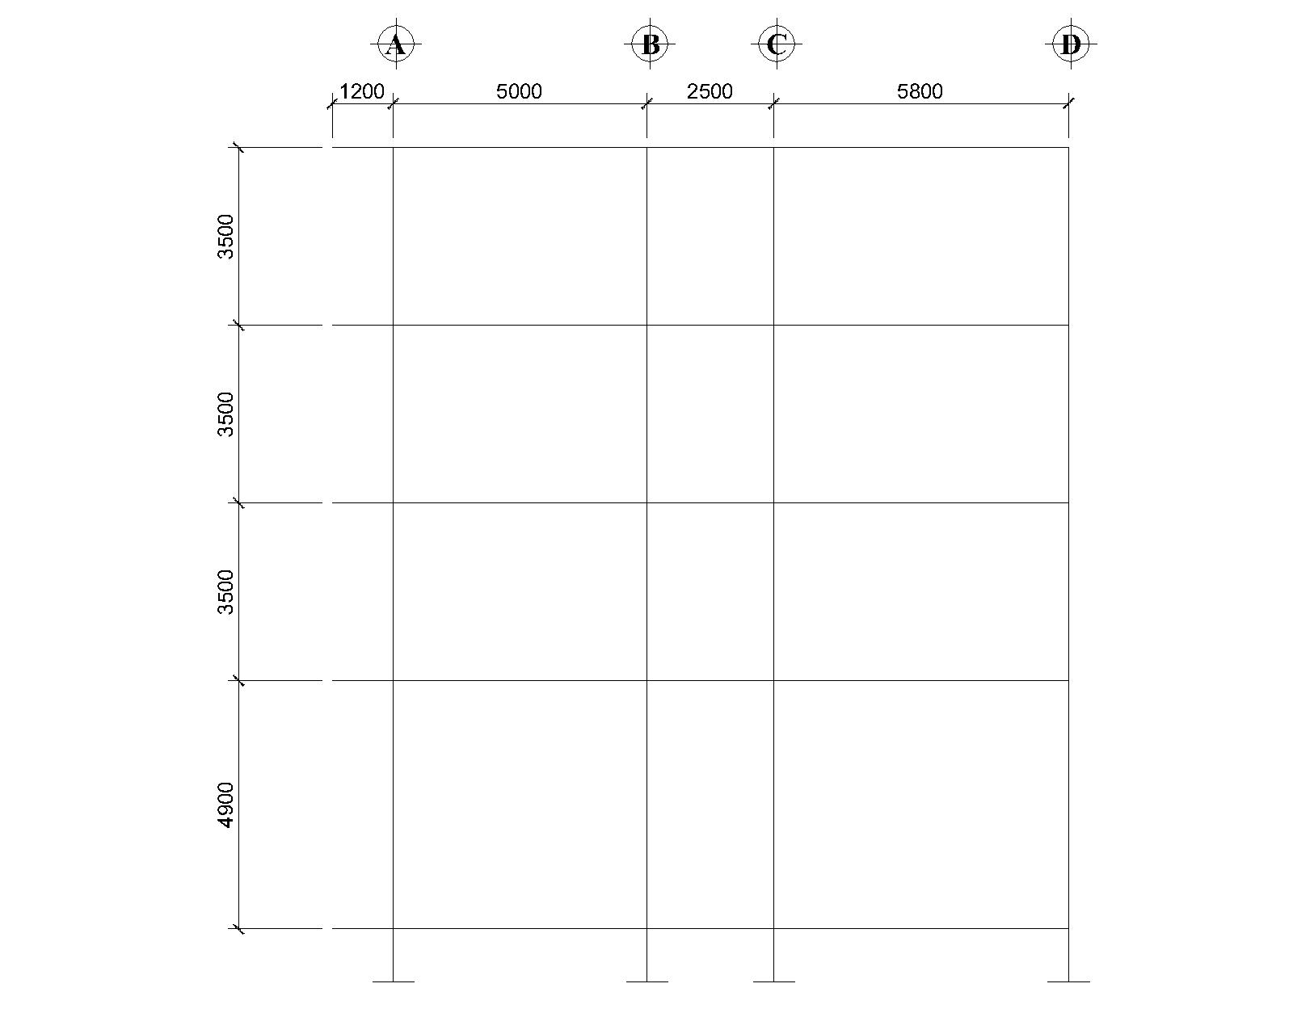

**III. CHỌN SƠ BỘ TIẾT DIỆN CHO CÁC CẤU KIỆN CỦA KHUNG VÀ XÁC ĐỊNH TẢI TRỌNG TÍNH TOÁN.**

**III.1. Chọn sơ bộ tiết diện cho các cấu kiện của khung**

**1. Đối với dầm:**

Chọn sơ bộ chiều cao dầm chính:

Với m là hệ số để chọn kích thước dầm.

Đối với dầm thẳng nhiều nhịp, chọn m = 12  16.

***Bảng 3.1:*** *chọn sơ bộ tiết diện dầm.*

|  |  |  |  |  |
| --- | --- | --- | --- | --- |
| **Nhịp** | **L (mm)** | **h (mm)** | **Chọn** | |
| **h (mm)** | **b (mm)** |
| Console | 1200 | 75 - 100 | 200 | 200 |
| A-B | 5000 | 313 - 417 | 400 | 200 |
| B-C | 2500 | 156 - 208 | 200 | 200 |
| C-D | 5800 | 363 - 483 | 400 | 200 |

***Bảng 3.2:*** *Chọn sơ bộ tiết diện dầm phụ.*

|  |  |  |
| --- | --- | --- |
| **L (mm)** | **Chọn** | |
| **h (mm)** | **b (mm)** |
|  5000 | 200 - 350 | 200 |

**2. Đối với cột:**

Chọn sơ bộ tiết diện cột theo công thức sau:

Với: k: hệ số điều chỉnh.

k = 1,2  1,5 (cho cột chịu nén lệch tâm).

Chọn k = 1.3.

N: Tổng lực tác dụng lên cột. Do chưa giải kết cấu nên chưa biết chính xác lực dọc này mà chỉ có thể ước lượng bằng cách tính sơ bộ tải tác dụng lên sàn, dầm rồi truyền vào cột theo nguyên tắc chia đôi.

Tính dồn tải đến chân cột tầng trệt của các cột điển hình (cột biên, cột giữa).

+ Cột biên (tính cột C1 và C4):

N = 100 T.

+ Cột giữa (tính cột C2, C3):

N = 120 T.

Cột chọn bê tông cấp độ bền B20 có cường độ chịu nén Rb = 115 (kg/cm). Tính được tiết diện cột như sau:

*Ta tính được cột như sau:*

* Cột giữa:

+ Chọn h = 40cm,b = 40cm, có F = 1600 cm2 cho 2 đoạn cột tầng 1 và 2 (vì chọn tiết diện cho cột nên h,b chọn theo tỷ lệ h/b=1 ÷ 3 là hợp lý).

+ Tầng 3 và 4 sẽ là: 35x35 cm2.

+ Tầng 5 và 6 sẽ là 30x30 cm2.

+ Tầng 7 là : 25×25 cm2

* Cột biên:

+ Chọn h = 40cm,b = 30cm, có F = 1200cm2 cho 2 đoạn cột tầng 1 và 2 (vì chọn tiết diện cho cột nên h,b chọn theo tỷ lệ h/b=1 ÷ 3 là hợp lý).

+ Tầng 3 và 4 sẽ là: bxh=30x35 cm2.

+ Tầng 5 và 6 sẽ là: bxh=25x30 cm2.

+ Tầng 7: bxh=25x25 cm2

***Bảng kết quả chọn sơ bộ cột khung :***

|  |  |  |  |
| --- | --- | --- | --- |
| Loại cột | Phần tử | b(cm) | h(cm) |
| Cột giữa | Cột tầng 1 , 2 | 40 | 40 |
| Cột tầng 3 , 4 | 35 | 35 |
| Cột tầng 5 , 6 | 30 | 30 |
| Cột tầng 7 | 25 | 25 |
| Cột biên | Cột tầng 1 , 2 | 30 | 40 |
| Cột tầng 3 , 4 | 30 | 35 |
| Cột tầng 5 , 6 | 25 | 30 |
| Cột tầng 7 | 25 | 25 |

**III.2. Xác định tải trọng tính toán:**

Tải sàn truyền vào dầm có dạng tam giác (theo phương cạnh ngắn) hoặc hình thang (theo phương cạnh dài). Quy các dạng tải này về tải phân bố đều theo các công thức sau:

* Tải hình thang truyền từ một phía dầm:

q = k×q× .

* Tải hình tam giác truyền từ một phía dầm:

q = × q× .

Với:

q: tải tác dụng lên sàn (có thể là tĩnh tải hoặc hoạt tải) (kg/m).

k: hệ số quy đổi:

k = 1 - 2 + 

với:  =

L: kích thước cạnh ngắn của ô sàn.

L: kích thước cạnh dài của ô sàn.

Tính và lập bảng tra hệ số k:

***Bảng 3.1:*** *tra hệ số k.*

|  |  |  |  |  |  |  |  |  |  |  |
| --- | --- | --- | --- | --- | --- | --- | --- | --- | --- | --- |
| L/L | 1,00 | 1,02 | 1,04 | 1,06 | 1,08 | 1,10 | 1,12 | 1,14 | 1,16 | 1,18 |
| k | 0,625 | 0,637 | 0,649 | 0,660 | 0,671 | 0,681 | 0,690 | 0,700 | 0,709 | 0,717 |
| L/L | 1,20 | 1,22 | 1,24 | 1,26 | 1,28 | 1,30 | 1,32 | 1,34 | 1,36 | 1,38 |
| k | 0,725 | 0,733 | 0,740 | 0,748 | 0,754 | 0,761 | 0,767 | 0,773 | 0,779 | 0,785 |
| L/L | 1,40 | 1,42 | 1,44 | 1,46 | 1,48 | 1,50 | 1,52 | 1,54 | 1,56 | 1,58 |
| k | 0,790 | 0,976 | 0,801 | 0,806 | 0,810 | 0,815 | 0,819 | 0,823 | 0,827 | 0,831 |
| L/L | 1,60 | 1,62 | 1,64 | 1,66 | 1,68 | 1,70 | 1,72 | 1,74 | 1,76 | 1,78 |
| k | 0,835 | 0,839 | 0,842 | 0,846 | 0,849 | 0,852 | 0,856 | 0,859 | 0,862 | 0,864 |
| L/L | 1,80 | 1,82 | 1,84 | 1,86 | 1,88 | 1,90 | 1,92 | 1,94 | 1,96 | 1,98 |
| k | 0,867 | 0,870 | 0,872 | 0,875 | 0,877 | 0,880 | 0,882 | 0,884 | 0,886 | 0,889 |
| L/L | 2,00 | 2,40 | 2,43 | 2,67 | 3,00 | 3,33 | 3.90 | 4,00 |  |  |
| k | 0,891 | 0,922 | 0,924 | 0,937 | 0,949 | 0,958 | 0,969 | 0,971 |  |  |

Nếu tải truyền từ hai phía dầm giống nhau (cùng tam giác hoạc hình thang) thì nhân 2.

Đối với sàn một phương: Tải truyền chủ yếu theo phương cạnh dài. Tải truyền vào cạnh ngắn theo dạng tam giác nhỏ.

**1. Tĩnh tải.**

**-** Tĩnh tải sàn truyền vào dầm các tầng:

g = 381 kG/m .

- Tĩnh tải sàn truyền vào dầm tầng mái:

g = 459 kG/m .

- Tĩnh tải do trọng lượng tường xây trên dầm:

q = ×h×n (kG/m).

Trong đó:

n = 1.1 : hệ số vượt tải.

h : chiều cao tường.

 : trọng lượng bản than tường.

 = 180 kG/m đối với tường dày 100mm.

 = 330 kG/m đối với tường dày 200mm.

- Tải trọng nước (hoạt tải tạm thời dài hạn) có thể xem như tĩnh tải, chứa trong sê nô dày 30 cm: ptt = 360 kG/m2.

- Tĩnh tải do trọng lượng bản thân dầm dọc, dầm phụ:

q = h×b××n

Trong đó:

n = 1.1 : hệ số vượt tải.

 = 2500 kG/m : trọng lượng riêng của bê tông.

b : bề rộng dầm.

h : chiều cao dầm.

h : độ dày sàn.

**2. Hoạt tải.**

**2.1. Hoạt tải đứng:**

Tùy phòng chức năng.

p = n.p

Trong đó:

n = 1,2: hệ số vượt tải (đối với hoạt tải  200 kG/m).

= 1.3: hệ số vượt tải (đối với hoạt tải < 200 kG/m2).

p : hoạt tải tiêu chuẩn.

**2.2. Hoạt tải ngang (hoạt tải gió):**

Cao trình cao nhất của tòa nhà là 25m < 40m nên tải trọng gió chỉ cần xác định một thành phần ( nghĩa là không tính thành phần động ).

Giá trị tính toán thành phần tĩnh của tải trọng gió ở cao độ z so với mốc chuẩn (nền tầng trệt) được xác định theo công thức sau ( TCVN 2737 – 1995 ) :

q = WO×k×C×n×B (kG/m)

Trong đó:

+ Wo: áp lực gió tiêu chuẩn, theo phân vùng áp lực gió(giả sử công trình xây dựng ở vùng có áp lực gió là vùng IIA lấy bằng 83daN/m2).

+ k: Hệ số tính đến sự thay đổi của áp lực gió theo độ cao với dạng địa hình B.

+ C: Hệ số khí động:

+ Mặt đón gió: C = 0.8.

+ Mặt khuất gió: C = -0.6.

+ n = 1.2 -Hệ số vượt tải.

+ B: bề rộng diện hứng gió của khung đang xét, bằng khoảng cách bước khung mỗi bênError: Reference source not found. Với khung trục B thì B = (3.5 + 3.5)/2 = 3.5 m.

***BẢNG TỔNG HỢP TẢI TRỌNG GIÓ***

|  |  |  |  |  |
| --- | --- | --- | --- | --- |
| **Tầng** | **Cao độ**  **(m)** | **Hệ số**  **K** | **(kG/m)** | |
| **C = 0.8 (Gió đẩy)** | **C =** - **0.6 (Gió hút)** |
| Tầng 1 | 4 | 0.84 | 234 | 176 |
| Tầng 2 | 7.5 | 0.94 | 262 | 197 |
| Tầng 3 | 11 | 1.02 | 285 | 213 |
| Tầng 4 | 14.5 | 1.07 | 298 | 224 |
| Tầng 5 | 18 | 1.11 | 310 | 232 |
| Tầng 6 | 21.5 | 1.14 | 318 | 238 |
| Tầng 7 | 25 | 1.18 | 329 | 247 |

**III. Sơ đồ truyền tải :**

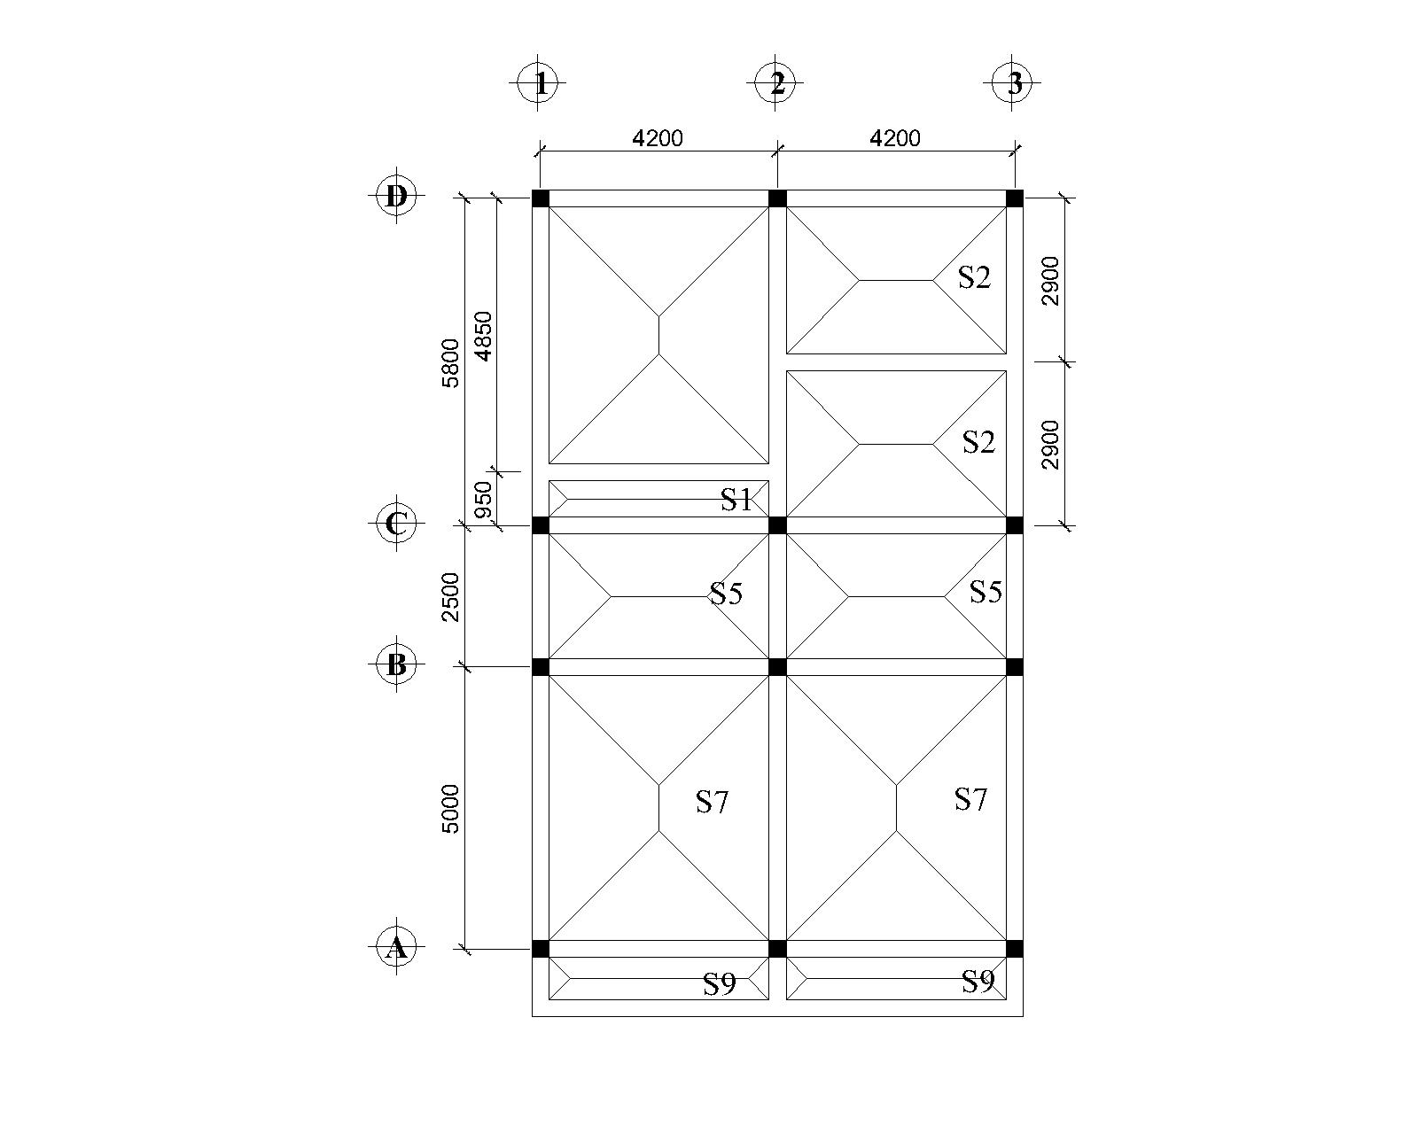

**IV. XÁC ĐỊNH SƠ ĐỒ TÍNH.**

**-** Giả sử móng đạt khá sâu, có 2 hệ đà kiềng và giằng móng riêng biệt. Lấy liên kết cứng ở mặt trên giằng móng (giả sử ở cao trình -1,2m).

- Giằng móng và đà kiềng không tính vào hệ khung (tính thiên về an toàn).

- Chuyển vị của móng xem như không có, vì trong tính toán móng đã khống chế lún lệch của các móng trong khoảng cho phép (ít gây phá hoại kết cấu bên trên).

- Góc xoay (do móng lún nghiêng) cũng xem như không có. Vì góc xoay khá nhỏ và đã được hệ giằng móng khống chế.

- Liên kết của dầm-cột trong tính toán khung phẳng quan niệm như sau:

Liên kết cột với dầm ngang là ngàm (tạo thành khung cứng), còn cột và dầm dọc liên kết khớp với nhau (xem như dầm dọc liên kết các khung với nhau).

**V. XÁC ĐỊNH TẢI TRỌNG TRÊN KHUNG TRỤC B**

**1. Tải trọng trên các tầng.**

Trong phần thuyết minh này ta chỉ tính toán đại diện cho tải trọng là tĩnh tải còn hoạt tải thì ta sẽ sử dụng phần mềm Excel để tính toán.

Mỗi loại dầm ta sẽ tính đại diện một đoạn dầm, sau đó ta sử dụng phần mềm Excel để tính toán cho các đoạn dầm còn lại. (tính đại diện cho các dầm tầng lầu).

**a. Tải phân bố trên đoạn dầm 1-2:**

-Tải truyền vào dầm do sàn S26:

= k×q×

Ta có: = 1.43 k = 0.798.

= 0.798×381×= 532 (kG/m).



- Tải truyền vào dầm do tường:

(kG/m).

- Tải do trọng lượng bản thân dầm D1-2 (0.2×0.4m):

qd = hd×bd×γbt×n = 0.4×0.2×2500×1.1 = 220 (kG/m).

Tổng tĩnh tải phân bố trên đoạn dầm 1-2:

q1-2 = 532×2 + 693 + 220 = 1977 (kG/m).

**b. Tỉnh tải tập trung tại nút B-1:**

**\* Lực tập trung do dầm A1-B1 truyền vào:**

- Tải truyền vào dầm do sàn S26:

Ta có: = ×q× = ×381× = 417 (kG/m).

- Tải truyền vào dầm do tường:

(kG/m).

- Tải do trọng lượng bản thân dầm DA-B (0.2×0.3m):

qd = hd×bd×γbt×n = 0.3×0.2×2500×1.1 = 165 (kG/m).

Tổng tải phân bố trên dầm:

qA1-B1 = 417 + 693 + 165 = 1275 (kG/m).

Lực tập trung do dầm A1-B1 truyền vào:

PA1-B1 = = = 2231 kG.

**\* Lực tập trung do dầm B1-C1 truyền vào:**

- Tải truyền vào dầm do sàn S25 và S26:

+

Ta có: k = 0.959.

= 0.959×381×= 183 (kG/m).



+= ×q× = ×381× = 417 (kG/m).

Tải truyền vào dầm do sàn S25 và S25:

qs = 183 + 417 = 600 (kG/m).

- Tải truyền vào dầm do tường: (kG/m).

- Tải do trọng lượng bản thân dầm DB-C (0.2×0.3m):

qd = hd×bd×γbt×n = 0.3×0.2×2500×1.1 = 165 (kG/m).

Tổng tải phân bố trên dầm:

qB1-C1 = 600 + 693 + 165 = 1458 (kG/m).

Lực tập trung do dầm A1-B1 truyền vào:

PB1-C1 = = = 2551 kG.

Vậy lực tập trung tại nút B-1:

PB-1 = 2231 + 2551 = 4782 kG.

**c. Tĩnh tải tập trung tại nút B-2:**

Ta có:

+ (với: k = 0.911)

(kG/m).



+= ×q× = ×381× = 191 (kG/m).

+ (với: k = 0.681)

(kG/m).



+= ×q× = ×381× = 226 (kG/m).

+ (với: k = 0.779)

(kG/m).



+= ×q× = ×381× = 167 (kG/m).

**\* Tải phân bố trên đoạn dầm B2’-B’2’ (0.2×0.2m)**

- Tải do sàn truyền vào:qS = + = 226 + 208 = 434 (kG/m).

- Tải do tường truyền vào: (kG/m).

- Tải do trọng lượng bản thân dầm:

qd = hd×bd×γbt×n = 0.2×0.2×2500×1.1 = 110 (kG/m).

Tải phân bố trên đoạn dầm B2’-B’2’:

qB2’ = 434 + 693 + 110 = 1237 (kG/m).

**\* Tĩnh tải tập trung tại nút B’2’:**

PB’2’ == = 1175 kG.

**\* Sơ đồ tính toán dầm B’2-B’3 (dầm loại 2):**

- Tải do tường truyền vào:

qt = 180×3.5×1.1 = 693 (kG/m)

- Tải do trọng lượng bản thân dầm (0.2×0.3m):

qd = hd×bd×γbt×n = 0.3×0.2×2500×1.1 = 165 (kG/m).



**Chú ý:** Theo sơ đồ 2 thì ở nhịp 2.1m không có tường xây trên dầm nên không có tĩnh tải do tường.

Ta có: Phản lực tại gối A (RA) sẽ là lực tập trung tác dụng vào đoạn dầm B2-C2

= 1849 kG.

**\* Sơ đồ tính toán dầm B2-C2 (dầm loại 3):**

- Tải do tường truyền vào:

qt = 180×3.5×1.1 = 693 (kG/m)

- Tải do trọng lượng bản thân dầm (0.2×0.4m):

qd = hd×bd×γbt×n = 0.4×0.2×2500×1.1 = 220 (kG/m).



Ta có: Phản lực tại gối A (RA) sẽ là lực tập trung do đoạn dầm B2-C2 tác dụng vào nút B-2.

= 3555 kG.

**\*Tĩnh tải tập trung do đoạn dầm A2-B2 tác dụng vào nút B-2:**

- Tải phân bố trên dầm A2-B2:

Ta có:

+ Tải do sàn truyền vào:

= ×q× = ×381× = 417 (kG/m).

= ×q× = ×381× = 417 (kG/m).

+ Tải do tường truyền vào: qt = 693 (kG/m) (đã tính ở trên).

+ Tải do dầm A2-B2 (0.2×0.3m) truyền vào:

qd = hd×bd×γbt×n = 0.3×0.2×2500×1.1 = 165 (kG/m).

Tải phân bố trên dầm:

qA2-B2 = 417×2 + 693 + 165 = 1692 (kG/m).

Lực tập trung do đoạn dầm A2-B2 tác dụng vào nút B-2:

PB-2 = = 2961 kG.

Vậy tổng tĩnh tải tập trung tác dụng vào nút B-2:

P = 3555 + 2961 = 6516 kG.

Sử dụng phần mềm Excel để tính tải sàn truyền vào dầm cho các dầm còn lại.

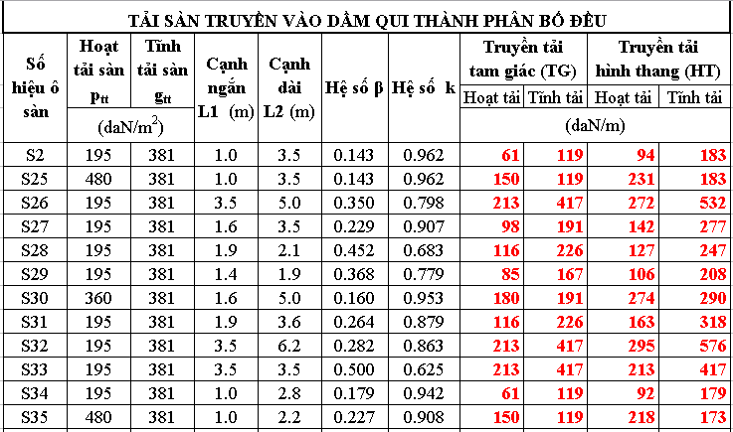

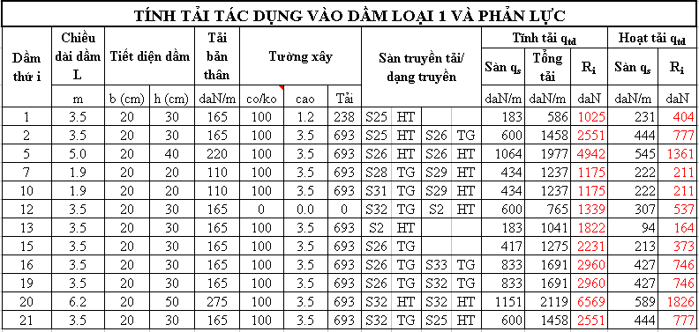

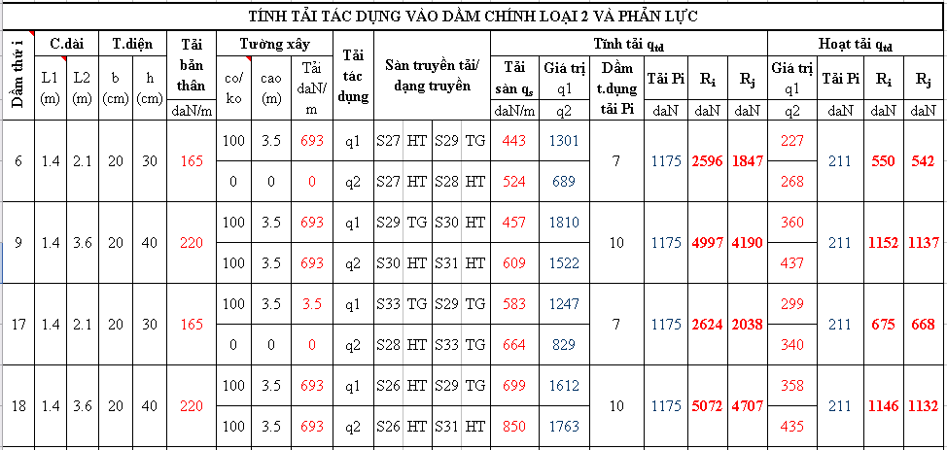

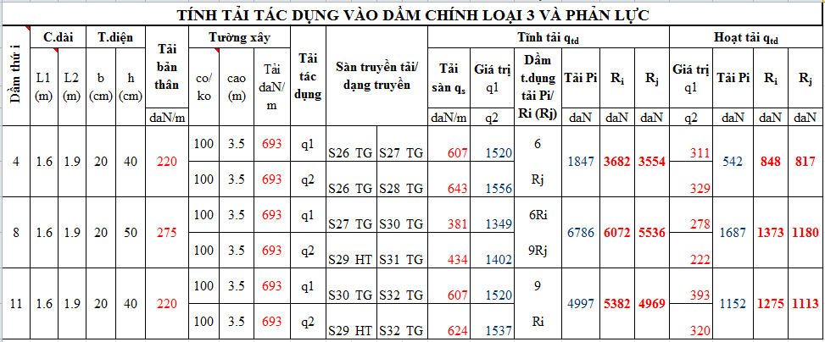

**\* Sơ đồ tính toán dầm 3 (0.2×0.3m):**

- Tải do sàn truyền vào: = ×q× = ×381× = 119 (kG/m).

- Tải do tường truyền vào: qt = 180×3.5×1.1 = 693 (kG/m).

- Tải do trọng lượng bản thân dầm (0.2×0.3m):

qd = hd×bd×γbt×n = 0.2×0.3×2500×1.1 = 165 (kG/m).

Tải phân bố tác dụng vào dầm 3:

q3 = 119 + 693 + 165 = 977 (kG/m).

- Tải tập trung tại nút B-1’ do dầm 1 truyền vào:

PB-1’ = = 1025 kG.



**\* Sơ đồ tính toán dầm 14 (0.2×0.3m)**

- Tải do sàn truyền vào:

= ×q× = ×381× = 119 (kG/m).

= ×q× = ×381× = 119 (kG/m).

qS = 119×2 = 238 (kG/m).

- Tải do tường truyền vào: qt = 180×3.5×1.1 = 693 (kG/m).

- Tải do trọng lượng bản thân dầm (0.2×0.3m):

qd = hd×bd×γbt×n = 0.2×0.3×2500×1.1 = 165 (kG/m).

Tải phân bố tác dụng vào dầm 3:

q3 = 238 + 693 + 165 = 1096 (kG/m).

- Tải tập trung tại nút B-5’ do dầm 1 truyền vào:

P1 = = 1025 kG.

- Tải tập trung tại nút B-5’ do dầm 13 truyền vào:

P2 = = 1822 kG.

Vậy tổng tải tập trung tại nút B-5’: P = P1 + P2 = 1025 + 1822 = 2847 kG.



**\* Sơ đồ tính toán dầm 8 (0.2×0.5m):**

- Tải do tường truyền vào:

qt = 180×3.5×1.1 = 693 (kG/m)

- Tải do trọng lượng bản thân dầm (0.2×0.5m):

qd = hd×bd×γbt×n = 0.5×0.2×2500×1.1 = 275 (kG/m).

- Tải tập trung tại nút B’-3: là tổng phản lực Ri của dầm 6 và Rj của dầm 9 (số liệu từ bảng ‘TĨNH TẢI TÁC DỤNG VÀO DẦM CHÍNH LOẠI 2 VÀ PHẢN LỰC” ở trên):

P = Ri6 + Rj9 = 2596 + 4190 = 6786 (kG/m).



Phản lực RA tại gối A, sẽ là lực tập trung của dầm 8 truyền vào nút B-3, ta có:

= 5537 kG.

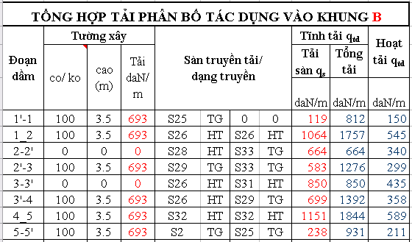

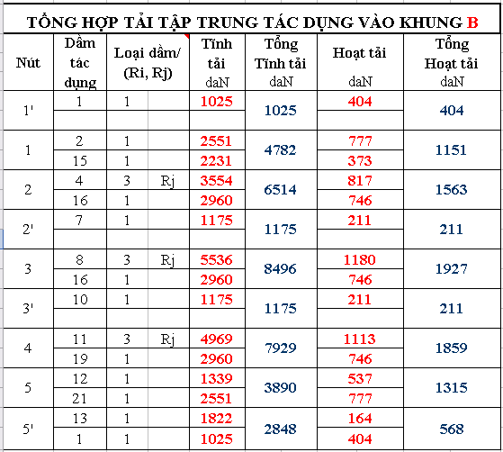

**2. Tải trọng tác dụng lên sàn tầng mái:**



Sử dụng phần mềm Excel để tính toán tải truyền vào dầm sàn mái.

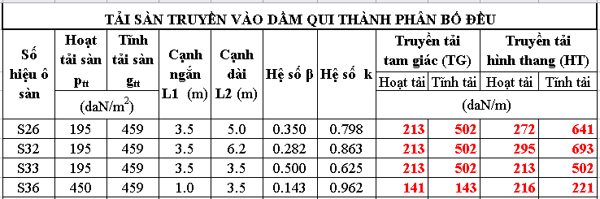

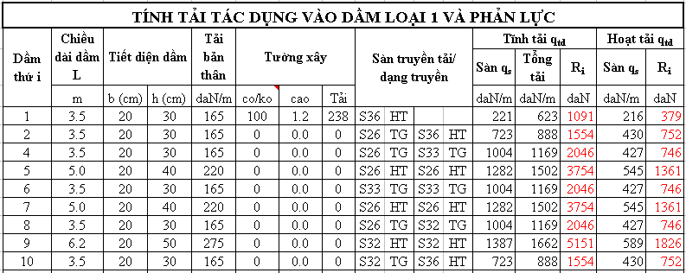

**\* Sơ đồ tính toán dầm 3 (0.2×0.3m):**

- Tải do sàn truyền vào:

qs = 2× = 2×143 = 286 (kG/m).

- Tải do trọng lượng bản thân dầm:

qd = hd×bd×γbt×n = 0.3×0.2×2500×1.1 = 165 (kG/m).

Tổng tải phân bố: q = 286 + 165 = 451 (kG/m).

- Lực tập trung tác dụng tại nút B-1’ sẽ bằng 2 lần phản lực tại dầm 1:

P = 2×1091 = 2182 kG.



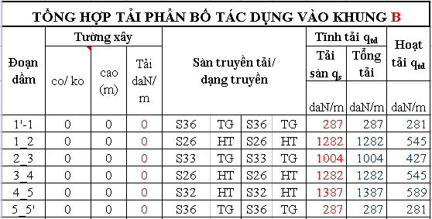

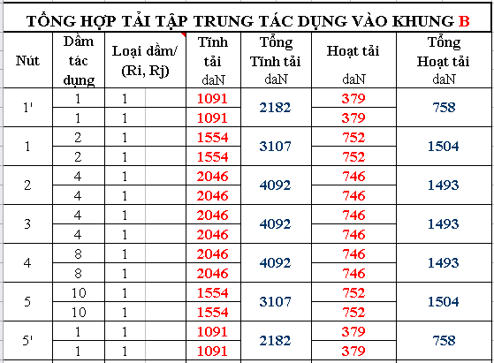

**VI. TẢI TRỌNG VÀ TỔ HỢP TẢI TRỌNG**

- Tính toán nội lực khung dựa vào phần mềm SAP2000.

- Tồ hợp tải trọng từ các trường hợp tĩnh tải, hoạt tải đứng, hoạt tải ngang nhằm tìm ra nội lực nguy hiểm cho kết cấu. Nguyên tắc tổ hợp như sau:

+ Trước hết tách riêng trường hợp tĩnh tải, giải nội lực riêng.

+ Chia hoạt tải thành nhiều trường hợp có thể xảy ra trên thực tế, chất tải những trường hợp thực so nguy hiểm, bỏ qua những trường hợp không nguy hiểm để giảm số trường hợp tải phải giải, theo phân tích (xem các cấu kiện là đàn hồi) ta có các trường hợp sau là nguy hiểm:

* **(HT1)** Hoạt tải chất đầy: cho ta giá trị lực dọc cột lớn nhất.
* **(HT2)** Hoạt tải đặt cách nhịp (cách tầng): cho ta giá trị momen nhịp (M+max) lớn nhất trên nhịp đặt tải.
* **(HT3)** Đặt so le với trường hợp HT2.
* **(HT4)** Đặt 2 nhịp liên tục, so le tầng: cho ta giá trị momen gối lớn nhất (M-min) kề 2 nhịp đặt tải.
* **(HT5)** Đặt so le với trường hợp 4.
* **(HT6)** Đặt so le với trường hợp 4, 5.
* **(GT)** Gió tác dụng từ phía trái công trình.
* **(GP)** Gió tác dụng từ phía phải công trình.

( Các trường hợp chất tải xem hình bên dưới)

**1. TĨNH TẢI**

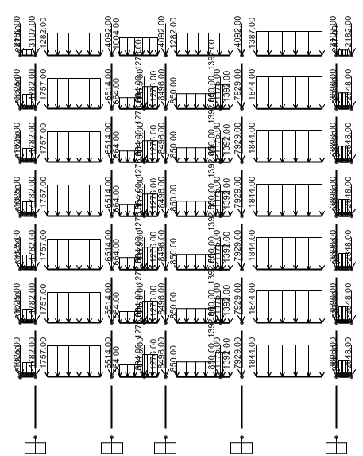

**2. HOẠT TẢI 1 (HOẠT TẢI CHẤT ĐẦY)**

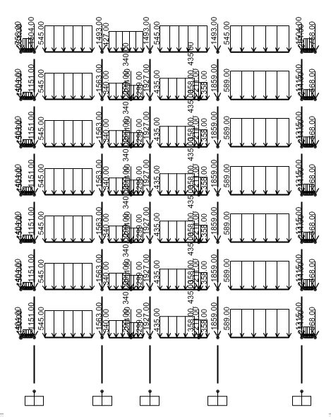

**3. HOẠT TẢI 2**

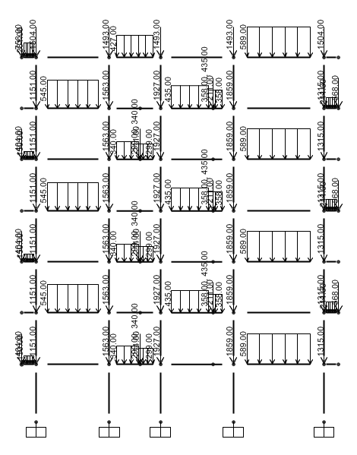

**4. HOẠT TẢI 3**

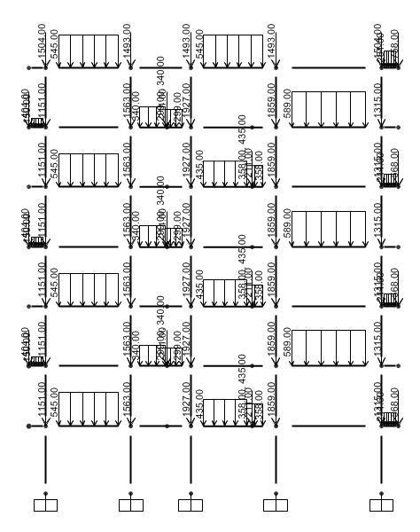

**5. HOẠT TẢI 4**

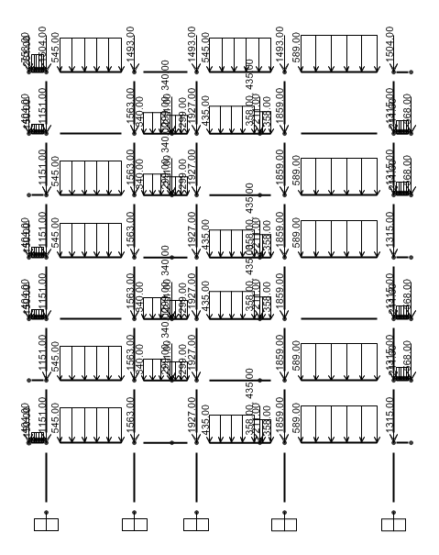

**6. HOẠT TẢI 5**

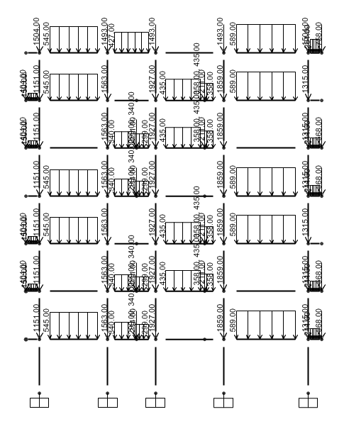

**7. HOẠT TẢI 6**

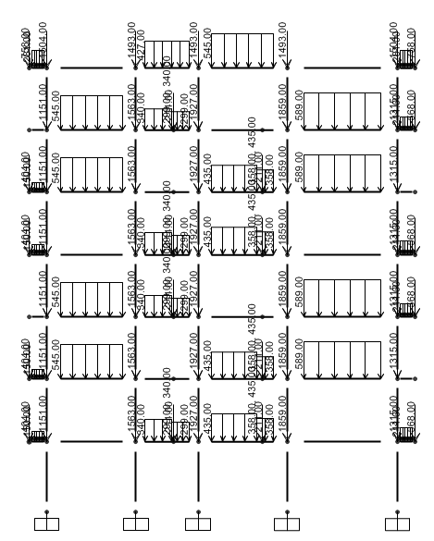

**8. GIÓ TRÁI**

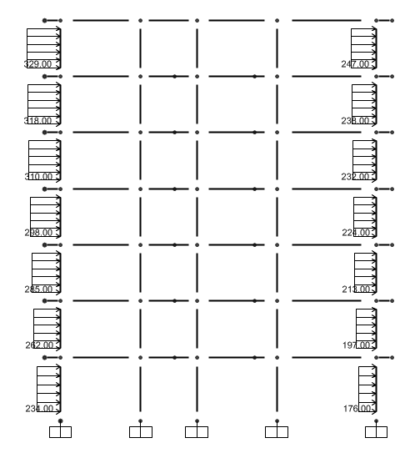

**9. GIÓ PHẢI**

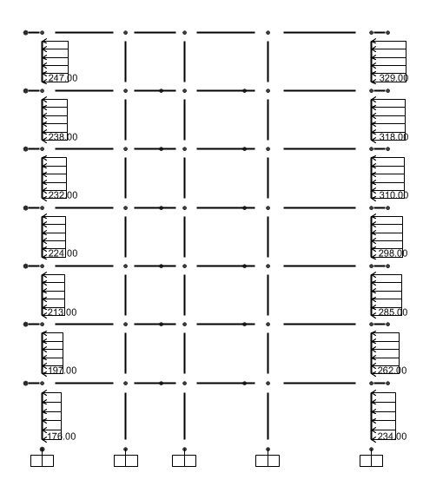

+ Bước tiếp theo là ta cộng lần lượt các trường hợp hoạt tải cho tĩnh tải theo nguyên tắc sau:

*Tổ hợp chính:*

* + TH1 = TT + HT1
  + TH2 = TT + HT2
  + TH3 = TT + HT3
  + TH4 = TT + HT4
  + TH5 = TT + HT5
  + TH6 = TT + HT6
  + TH7 = TT + GT
  + TH8 = TT + GP

*Tổ hợp phụ:*

* + TH9 = TT + 0.9HT1+0.9GT.
  + TH10 = TT + 0.9HT2+0.9GT.
  + TH11 = TT + 0.9HT3+0.9GT.
  + TH12 = TT + 0.9HT4+0.9GT.
  + TH13 = TT + 0.9HT5+0.9GT.
  + TH14 = TT + 0.9HT6+0.9GT.
  + TH15 = TT + 0.9HT1+0.9GP.
  + TH16 = TT + 0.9HT2+0.9GP.
  + TH17 = TT + 0.9HT3+0.9GP.
  + TH18 = TT + 0.9HT4+0.9GP.
  + TH19 = TT + 0.9HT5+0.9GP.
  + TH20 = TT + 0.9HT6+0.9GP.

 Trường hợp BAO nội lực thành lập bằng cách vẽ chồng tất cả các trường hợp tổ hợp tổ hợp ở trên vào cùng 1 biểu đồ, đường viền bên ngoài là biểu đồ BAO nội lực. Về mặt tính toán, ta tính như sau:

Trường hợp BAO = Max/Min (TH1, TH2, …, TH20).

**VII. KẾT QUẢ NỘI LỰC**

**(Kết quả của trường hợp BAO).**

**1. BIỂU ĐỒ BAO MÔ MEN (kG.m)**

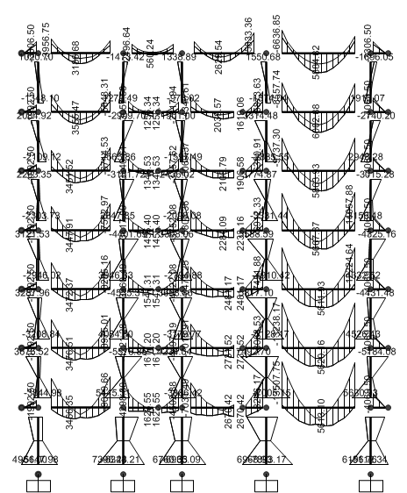

**2. BIỂU ĐỒ BAO LỰC DỌC (kG)**

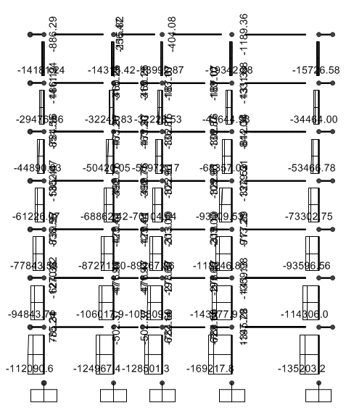

**3. BIỂU ĐỒ LỰC CẮT (kG)**

